Jhohana Carolina Galeano Arroyave |  | 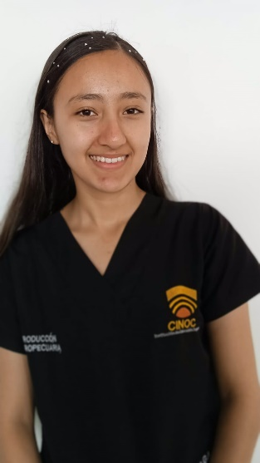

Experiencia
Ninguna experiencia laboral

Formación
Bachillerato y técnico profesional en procesos agroindustriales: Institución Educativa Camilo Olimpo Cardona Agudelo

Técnico profesional en Producción Agropecuaria: Institución de Educación Superior Colegio Integrado Nacional Oriente de Caldas

Comunicación
Ninguna.

Liderazgo
Participación en proyectos y semilleros investigativos.

Referencias
Edwin Andrés López Arcila

Angélica Grajales Muñoz

Juan David Morales
 |  | Contacto
El higuerón Bolivia
Pensilvania Caldas
 |  | 3135502202
 |  | yohanacaro44@gmail.com

